

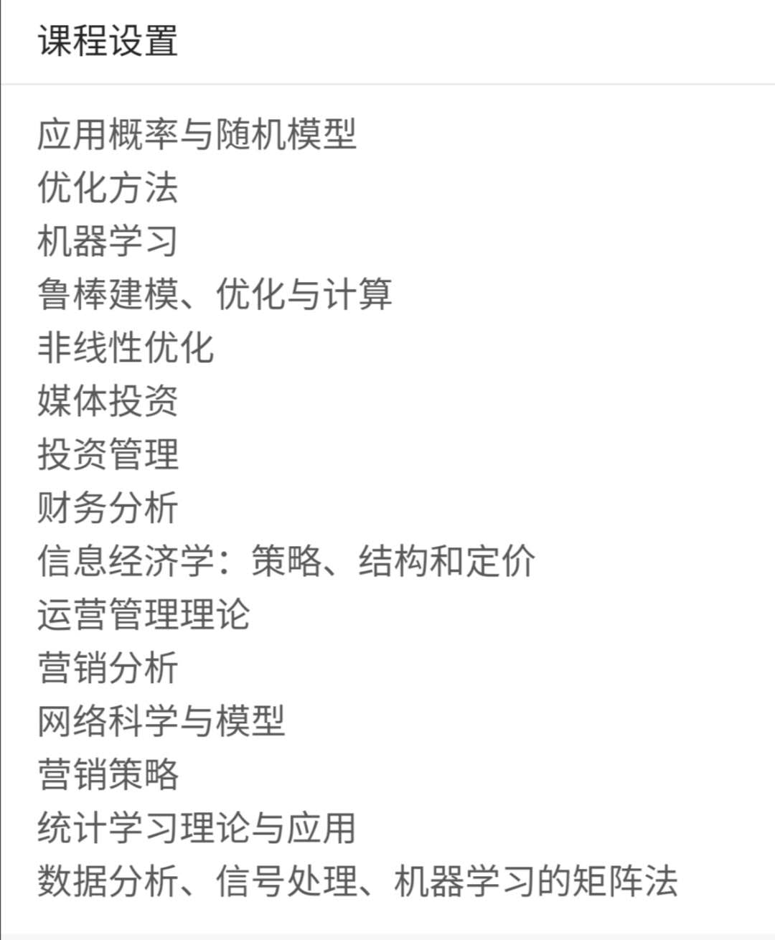

2019 - 2020分析课程

秋季学期

-----------------------------------------

15.071:分析优势(12)

15.093 / 6.255 / id。200:优化方法(12)

15.095:现代优化镜头下的机器学习(12)

15.572:分析实验室(9)

15.681:从分析到行动(6)

15.003:分析软件工具在R, Python, SQL和Julia (3)

+通信与数据讲故事研讨会

+额外12学分已获批准的选修科目(非必需)

一月独立活动期(IAP)

------------------------------------------------

15.089: Analytics Capstone项目(跨越IAP、春季和夏季的24个单元)

15.286:与数据通信(3)

15.003:分析软件工具在R, Python, SQL和Julia (3)

15.待定:道德与数据隐私(3)

+通信与数据讲故事研讨会

+分析职业训练营

春季学期

-----------------------------------------

15.089: Analytics Capstone项目(跨越IAP、春季和夏季的24个单元)

学生必须选修最少27个学分，最多48个学分

夏季学期

-----------------------------------------

15.089: Analytics Capstone项目(跨越IAP、春季和夏季的24个单元)

深入学习分析课程

干细胞的分类

商业分析硕士(Master of Business Analytics)项目是美国国务院指定的一个项目，允许国际学生在毕业后在美国延长24个月的培训时间。



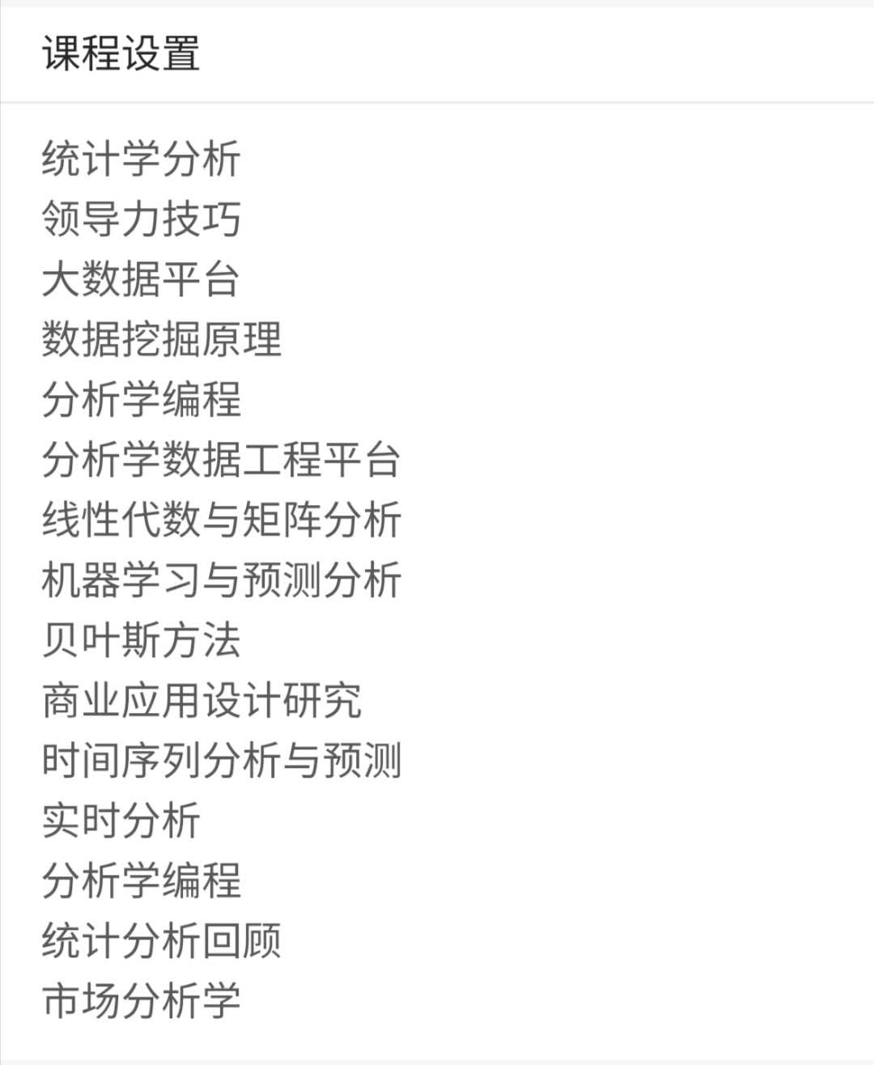



5个quarter

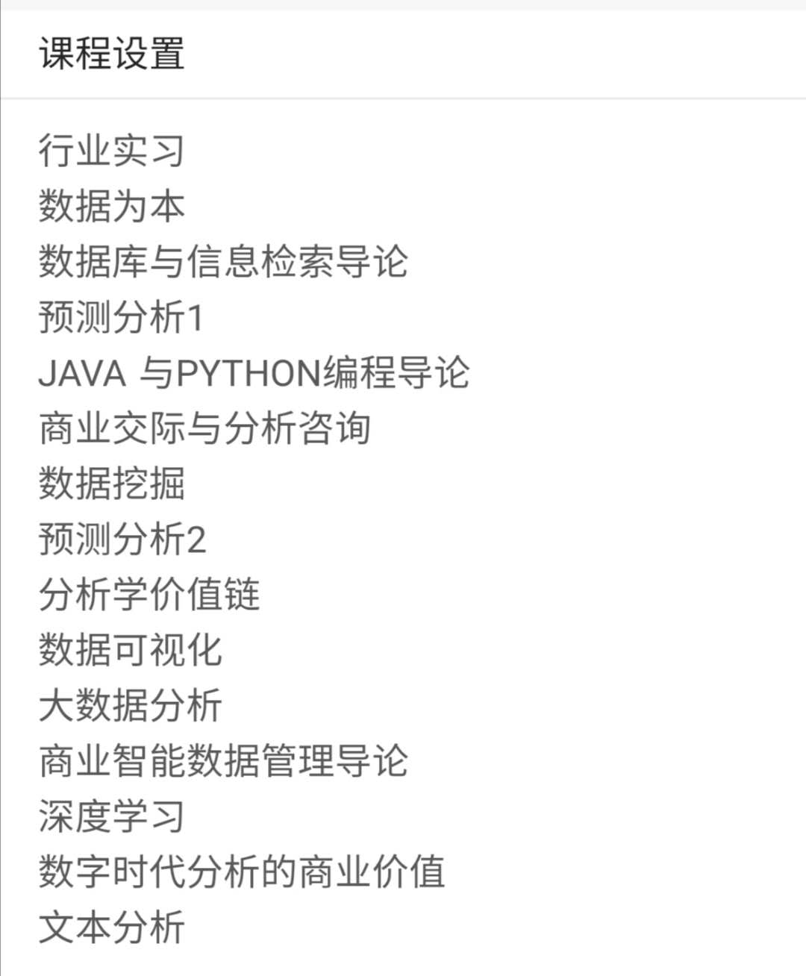





分track：

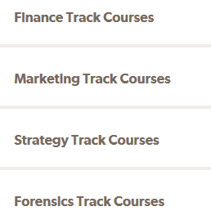



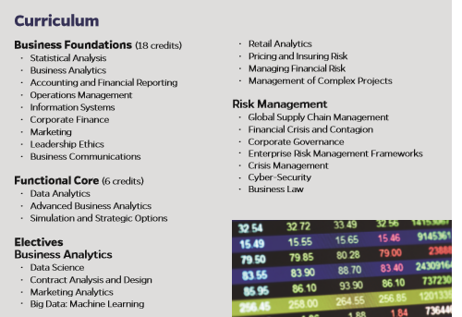



| COURSE NAME | CREDIT HOURS |
| --- | --- |
| **Fall (18 credit hours)\*** | |
| **Module 1** | |
| Introduction to Business Analytics | 2 |
| Predictive Analytics | 2 |
| Data Exploration and Visualization | 2 |
| Data Management | 2 |
| Bridge to Success | 1 |
| **Interterm Intensive**: Data Wrangling with R | 1 |
| **Module 2** | |
| Advanced Statistical Inference | 2 |
| Python for Data Analytics | 2 |
| Machine Learning | 2 |
| Data Storytelling | 2 |
| **Spring (12-16 credit hours)\*** | |
| **Module 3** | |
| Analytics Capstone Experience (semester long course-Mod 3) | - |
| Unstructured Data Analytics | 2 |
| Time Series Analytics | 2 |
| MSBA Elective* | 2 |
| **Interterm Intensive**: Integrated Analytics Deep Dive | 1 |
| **Module 4** | |
| Analytics Capstone Consultation (semester long course-Mod 4) | 2 |
| Spreadsheet Decision Modeling | 2 |
| Ethics and Big Data Analytics | 2 |
| MSBA Elective* | 2 |

*MSBA Electives are subject to change (2 credit hours required, 4 possible):

*Sports Analytics*  
*Social Media Analytics*  
*Data Analytics with Excel VBA*  
*Strategic Business Technology*  
*Lean Six Sigma*  
*Marketing Analytics*





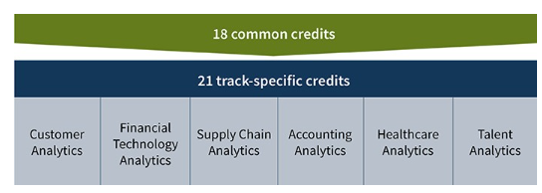

6 track

6分析跟踪

在特定于轨迹的课程中(21个学分)，你要深入分析学的行业和功能应用，完成一个密集的特定于行业的项目或任务。课程要求是在秋季第一学期提出的，包括秋季最后一学期的所有课程。这些课程大部分是必修课。

客户分析

营销管理

市场营销研究

先进的市场营销研究

品牌管理的数据分析

数字营销

使用概率模型的客户分析

密集型行业体验项目

选修课:4.5学分

供应链分析

运营管理

供应链管理的基础

随机模型

供应链金融

业务分析

收益管理

高级操作策略

供应链分析的顶峰

全球供应链和物流系统设计体验项目或实习

选修课:3学分

医疗分析

奥林病例研讨会:医学的商业和实践

医疗保健管理研究

医疗管理

卫生经济学和政策

医药相关项目经验

选修课:6学分

经济技术分析

财务会计概论

财务管理

高级企业融资I -估值

投资理论

期权和期货

固定收益证券

金融技术-方法和实践

金融科技讲座

体验项目或实习

选修课:3学分

会计分析

财务会计2

会计中的道德决策

战略成本分析

使用财务报表进行业务分析

区块链世界的财务报告与保证

使用财务报表进行高级业务分析

会计政策与研究

选修课:7.5学分

人才的分析

总经理的人力资源战略

制定人力资源策略

整合价值创造:整体电子学方法

人才的分析

人标准

薪酬、激励与组织

人才分析的实践

管理决策中的伦理问题

主要变化

选修课:6学分





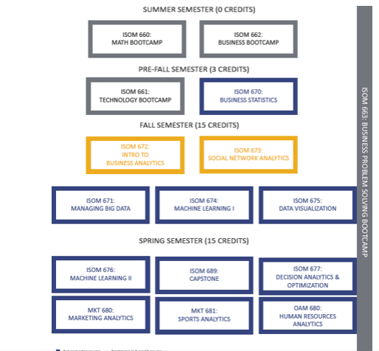

36-month OPT

MS商业分析是项目的顶峰（实战项目）

通过学习。这就是驱动我们商业分析课程的哲学。您将在一个由教师指导的小团队中工作，应用您在项目中所学到的一切，为真正的客户业务问题设计一个数据驱动的解决方案。项目以行业日结束，届时你将向共享数据的公司展示你的分析和发现。

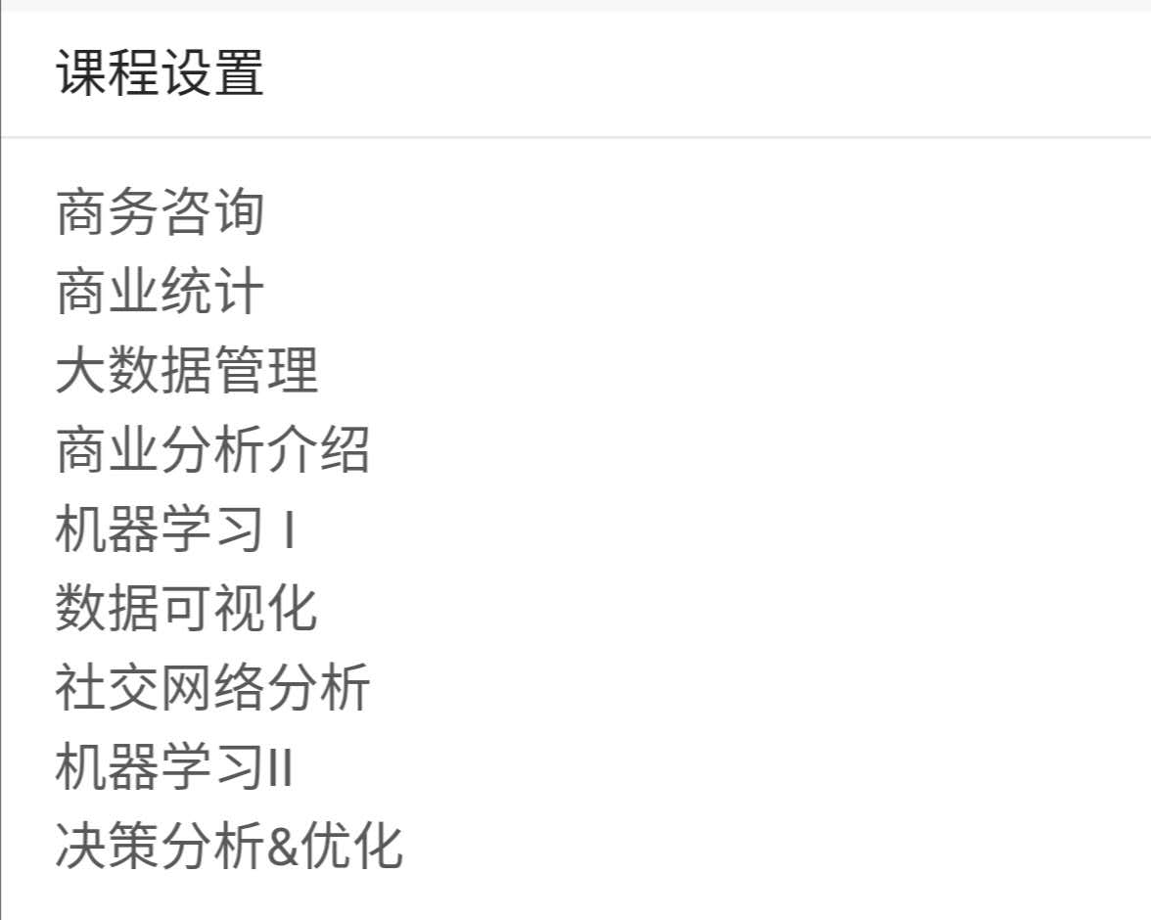



（没有对应网站）

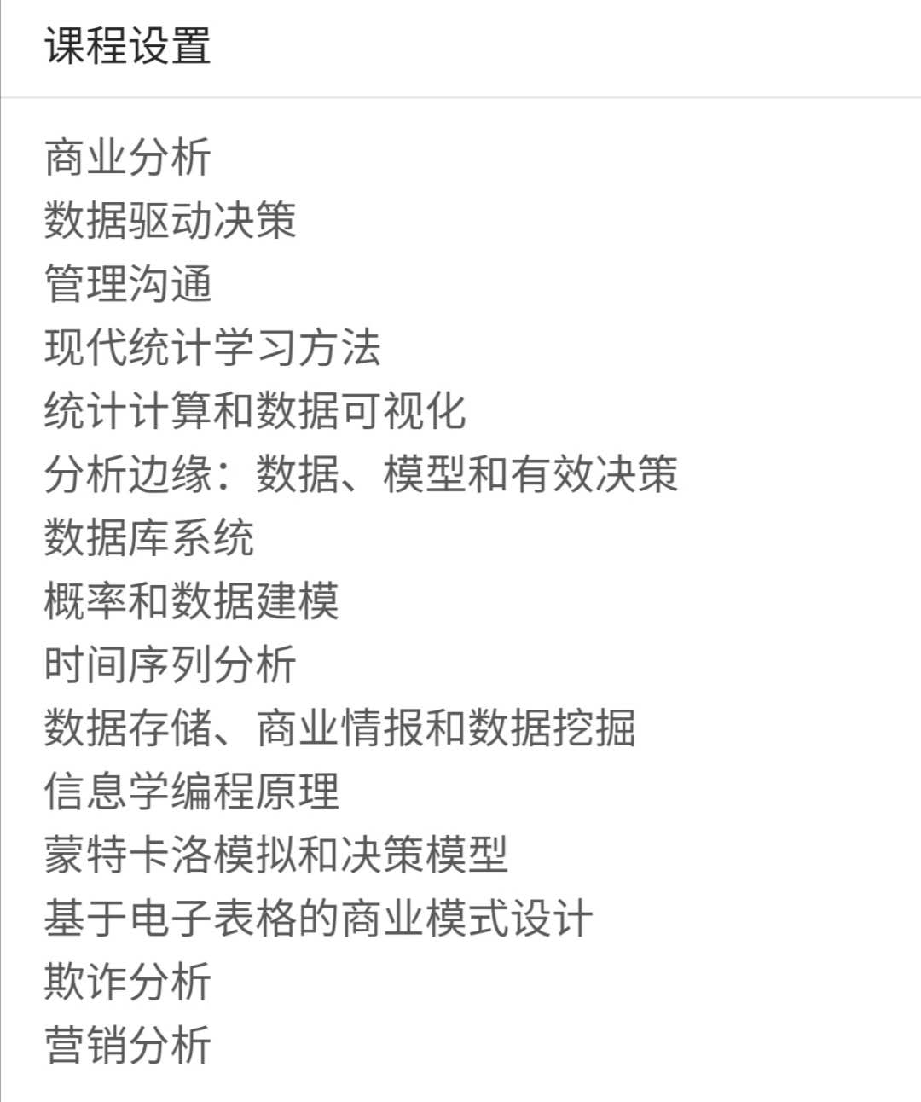



24-month OPT

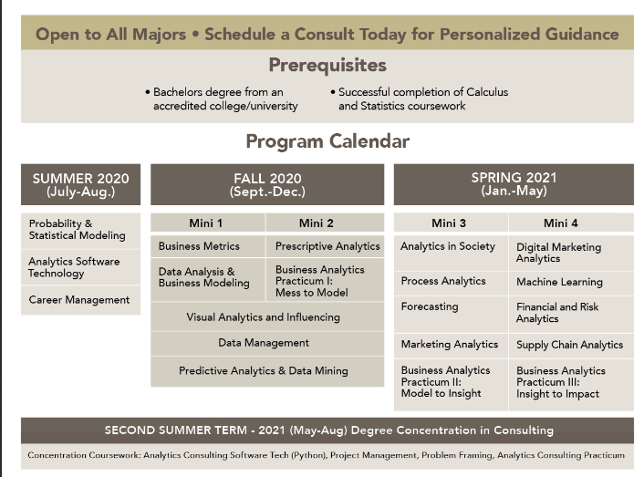

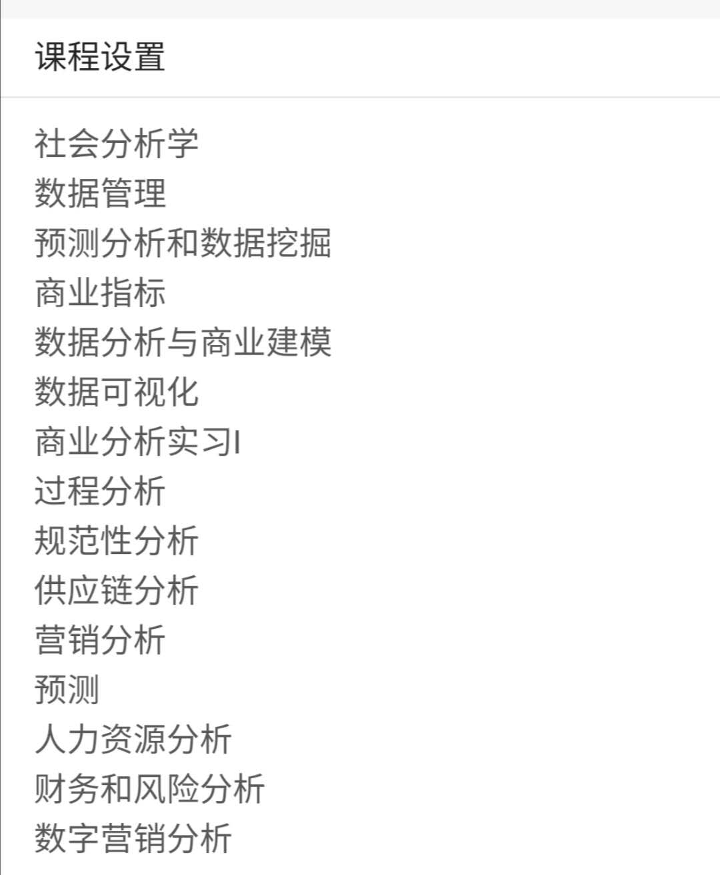



集成模块

商业分析硕士课程的一个主要优势是其高度集成的模块化课程，包括五个模块，每个模块融合了重要的分析、商业和领导技能——管理项目和团队、执行沟通和演示技能、咨询技能和设计思维。

模块1:企业分析:利用数据获取竞争优势

模块2:描述性分析:传达数据信息洞察的价值

模块3:预测分析和机器学习:通过企业远见驱动敏捷性

模块4:大数据分析与人工智能:数字转型时代的数据货币化

模块5:企业分析的顶点:将你的知识转化为战略性的商业解决方案

课程（按模块）

课程描述

模块1

企业分析I:客户、产品和市场

企业分析2:组织和战略

企业分析3:会计与财务

模块2

客户分析一:定价

数据分析1

领导力I:管理沟通

领导二:战略咨询

模块3

客户分析二世

数据分析二世

数据库和商业智能

领导力三:决策

模块4

客户分析三世

数据分析三世

管理大数据

领导四:数字设计

模块5

项目:解决方案设计

项目二:业务影响

演讲/管理沟通

领导力V:敏捷管理

商业道德与数字时代

创建你的未来





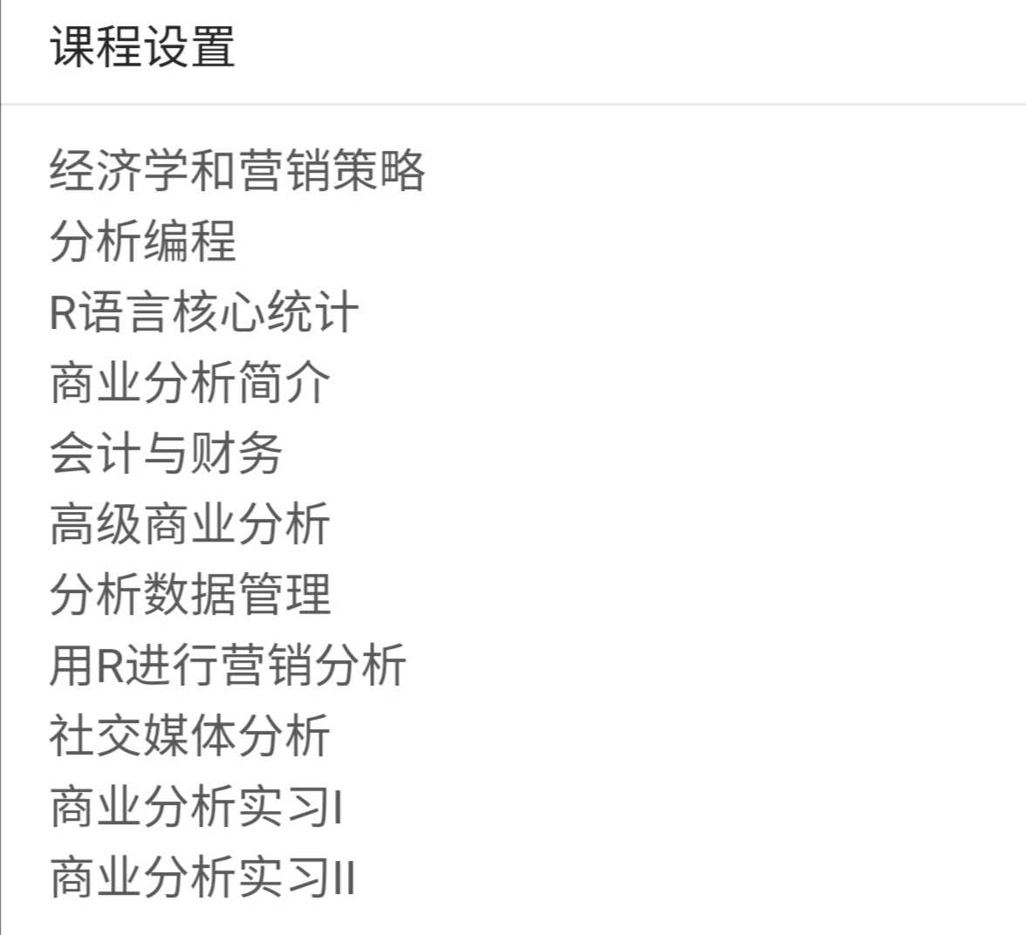



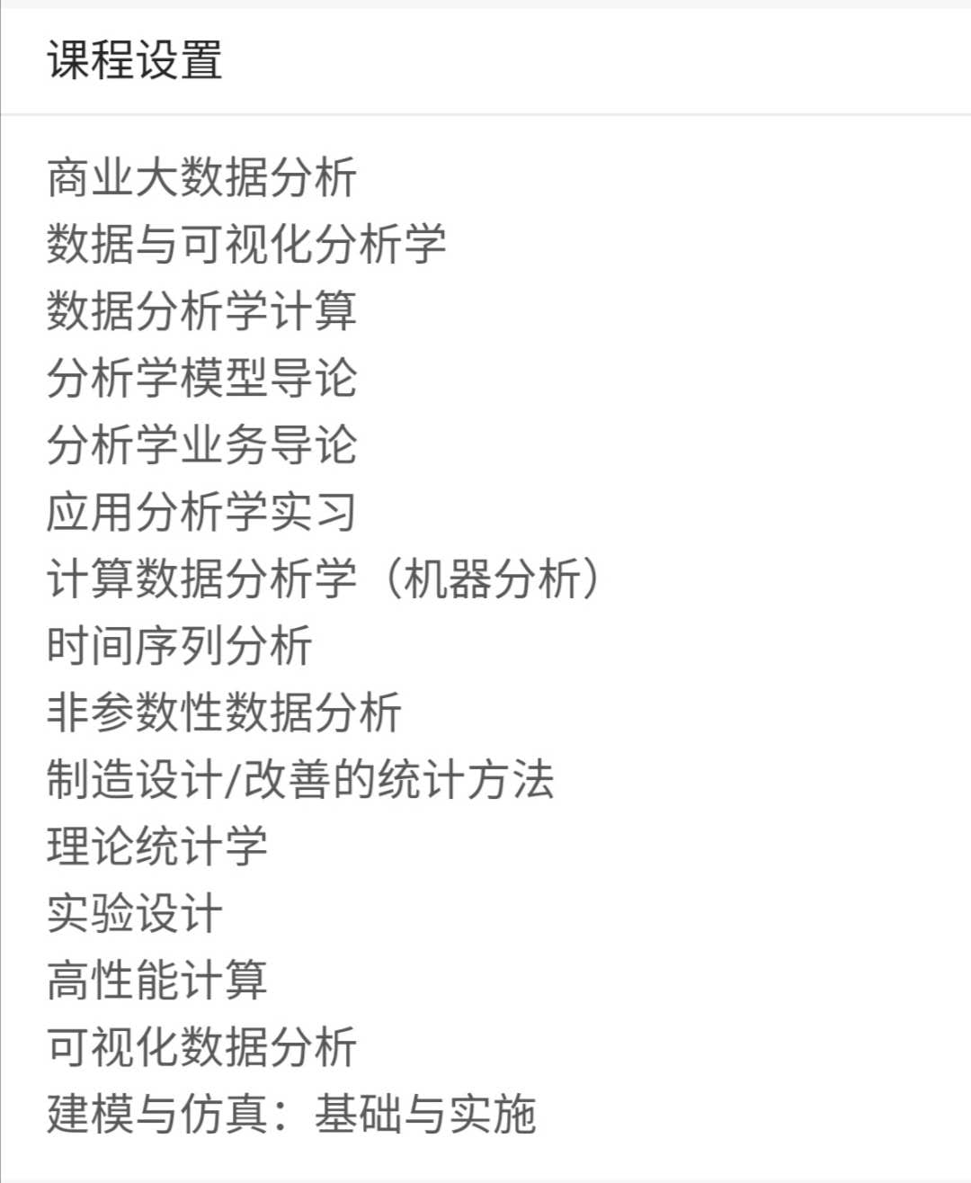



商业分析学理学硕士将整体方法应用于分析学教学。该课程为您准备了预测预测、描述性数据挖掘和业务洞察、说明性优化和模拟方法，为您提供了识别执行创造性业务战略所需的趋势和模式的工具。我们灵活的课程允许您定制您的学位，同时进行课程建设和相互恭维。在本课程中，您将参与案例研究、团队项目，并从行业合作伙伴那里学习，最终形成一个基于商业现实的终极项目。

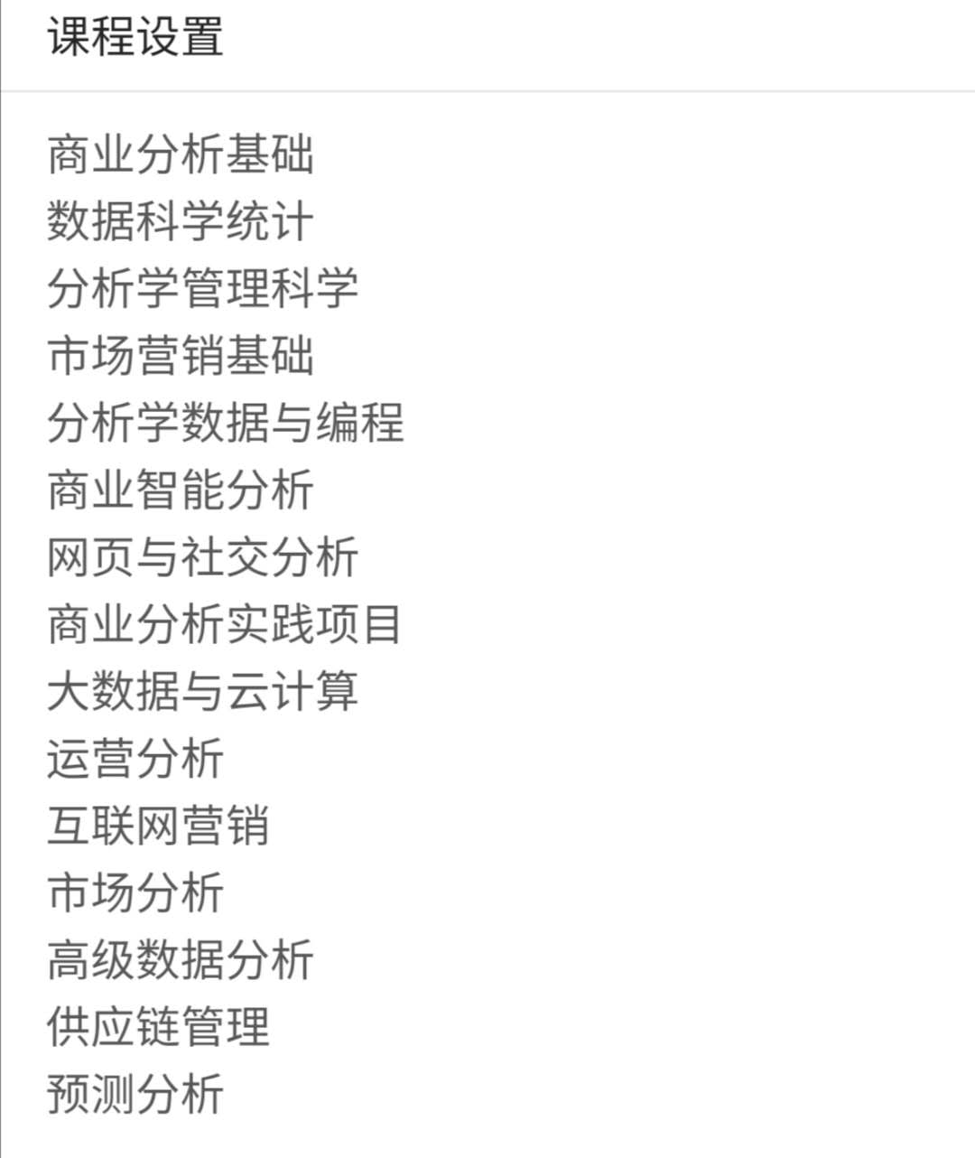

选修课：

自然语言处理和应用

大数据和云计算

市场营销分析

业务数据管理

先进的机器学习

掌握预测分析

供应链分析

技术分析咨询

分析学的专题



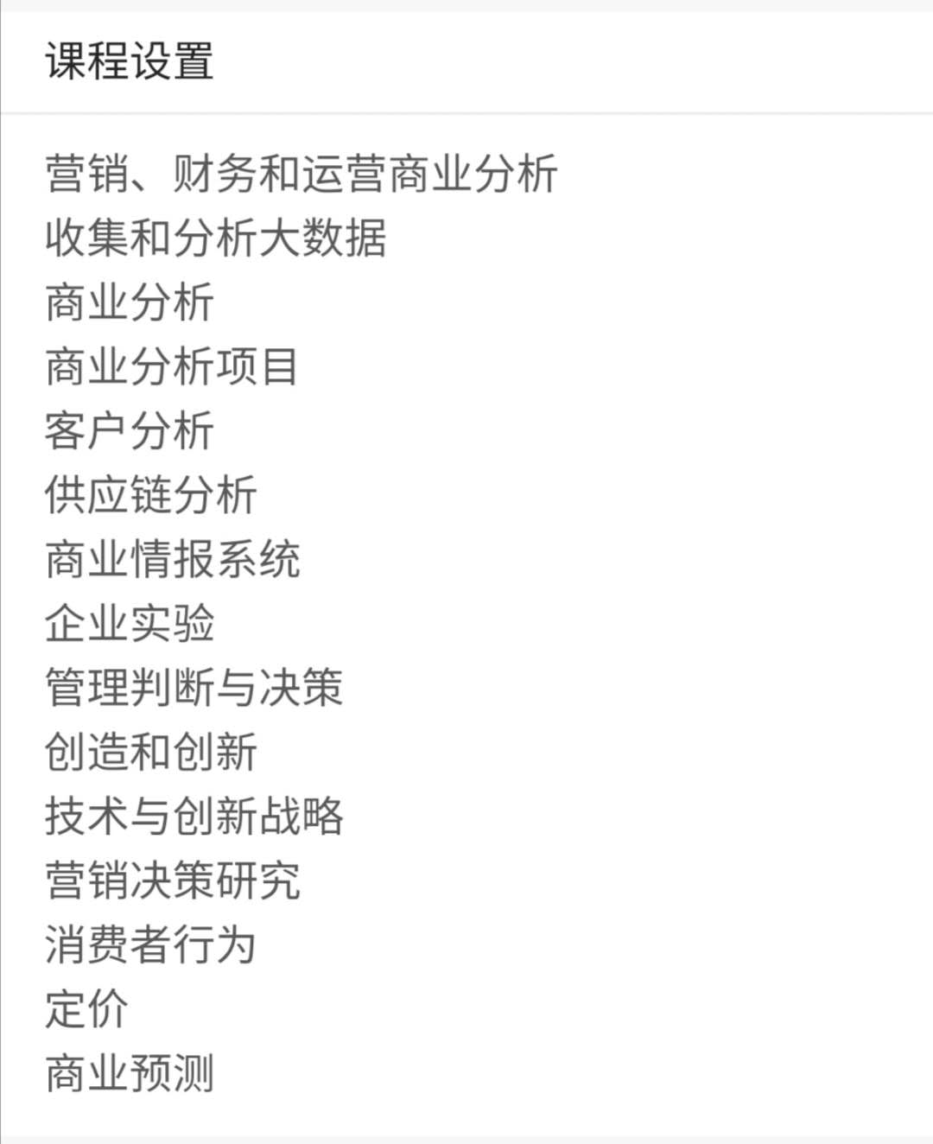



需要1-2个quarter的先导课

自然语言处理与应用是必修核心课程

mgta401:专业讲座，1个单元

mgta451:市场营销、财务和运营的商业分析，4个单元

mgta452:收集和分析大数据，4台

mgta453:商业分析，4部

mgta454:商业分析项目4单元

选修课程

商业分析选修课(最少20个学分):

mgta414: Web数据分析，2台

mgta415:分析非结构化数据，4个单元

mgta455:客户分析，4台

mgta456:供应链分析，4单元

mgta457:商业智能系统，2个单元

mgta458:公司实验，4台

mgta459:管理判断与决策，4个单元

mgta460:商业分析项目管理，2个单元

mgta461:推荐系统，4个单元

MGTA 462A:大数据技术与商业应用，2个单元

MGTA 462B:大数据技术与商业应用，2个单元

MGTA 463:欺诈分析，4台

mgta479:定价分析，4台

MGTA 495:商业专题:大数据的法律与伦理问题，2单元

可能还会提供其他课程

除商业分析课程外的选修课(允许修读12学分):

CSE 250B:人工智能原理:学习算法，4单元

模式识别的神经网络，4单元

CSE 256:统计自然语言处理，4单元

mgt451:科技与创新策略，4台

MGT 475:市场决策研究，4台

mgt477:消费者行为，4台

mgt489:电子商务，4单元

MGTF 405:商业预测，4台

MGTF 406:行为金融学，4单元

可能还会提供其他课程

顶石项目

mgta454:商业分析巅峰项目(4)

学生们将作为团队的一员，为公司解决问题，追求他们的巅峰经历。每个团队都将作为一个项目的外部顾问，为客户公司创造价值。

在capstone项目上的表现将被用作衡量学生在MSBA项目中的学习情况的主要指标。每个学生将根据他/她对课程材料的掌握程度以及他/她将课程材料应用于capstone项目的能力进行评估。获得MSBA学位需要圆满完成顶石项目。

每个学生都必须成功地通过一次综合考试。这一考试包括(i)对顶石项目的正式陈述，(ii)书面报告，(iii)个人口试。该项目将要求学生完成一个为现实世界的客户解决商业问题的项目，并以书面报告的形式记录他们的工作。

大数据和云计算

市场营销分析

业务数据管理

先进的机器学习

掌握预测分析

供应链分析

技术分析咨询

分析学的专题

。



（网站乱码）

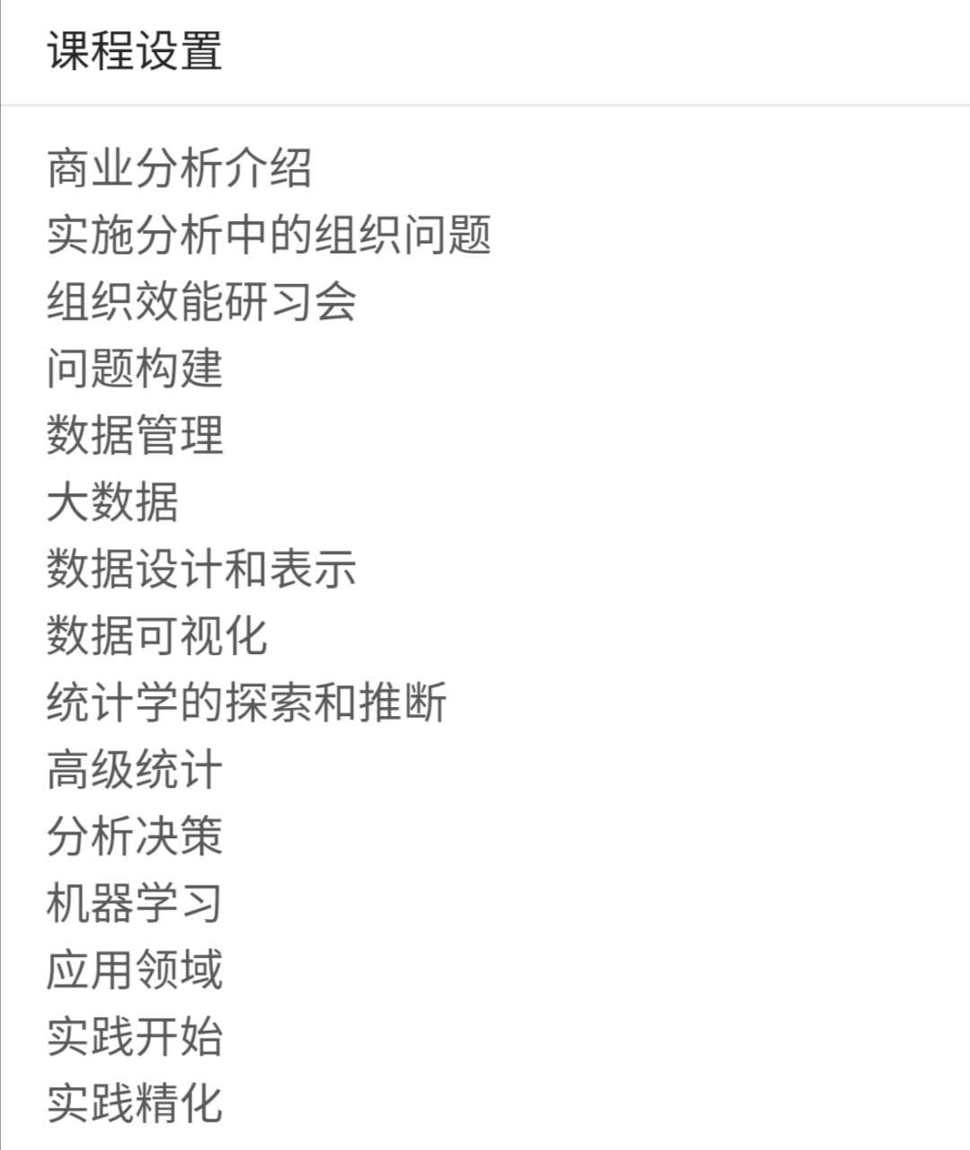



|  |
| --- |
| **Pre-requisites *(Flexible and Affordable Prerequisite Completion Available)*** |
| **Probability & Statistics  Linear Algebra  R and Python Programming  Business Foundations** |

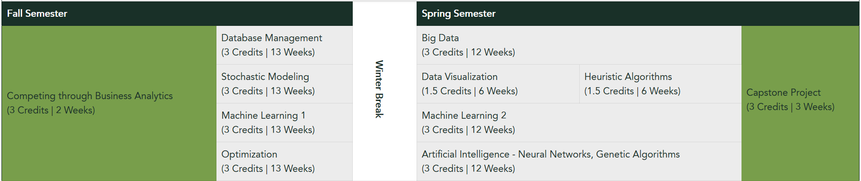



（布兰迪斯的官网可以上，但是详细的课程下拉项都是点不开的）



MSM-Business Analytics示例时间表

第一学年:秋季学期(13.5学时)

MSBA 406A -运营管理I(1.5学时)

MSBA 407A -管理营销一级(1.5学时)

MSBA 433 -概率与统计基础(3.0学时)

MSBA 434 -数据挖掘与可视化(3.0学时)

MSBA 444 -预测建模(3.0学时)

MSBA 492 - Python编程(1.5学时)

第一学年:春季学期(13.5学时)

MSBA 406B -营运管理II(3.0学时)

MSBA 407B -管理市场学II(1.5学时)

MSBA 410 -会计和财务管理(3.0学时)

MSBA 432 -运营分析:随机(3.0学时)

MSBA 445 -高级市场分析(3.0学时)

MSBA 485B -团队发展(3.0学时)

第二年:秋季学期(9学时)

MSBA 411 -运营分析:确定性(3.0学时)

MSBA 435 -营销模式和数字分析(3.0学时)

商业分析中的机器学习和人工智能(3.0学时)

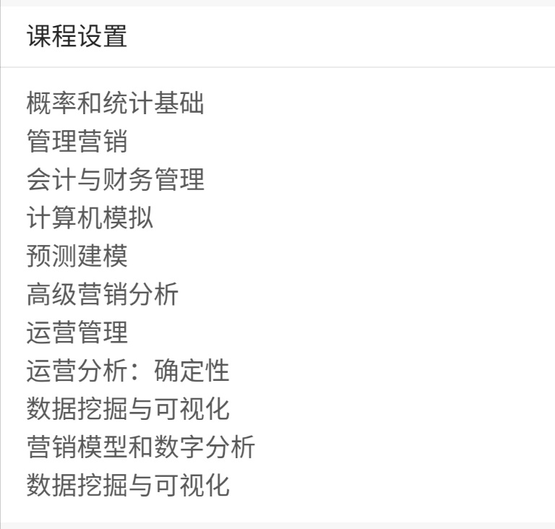



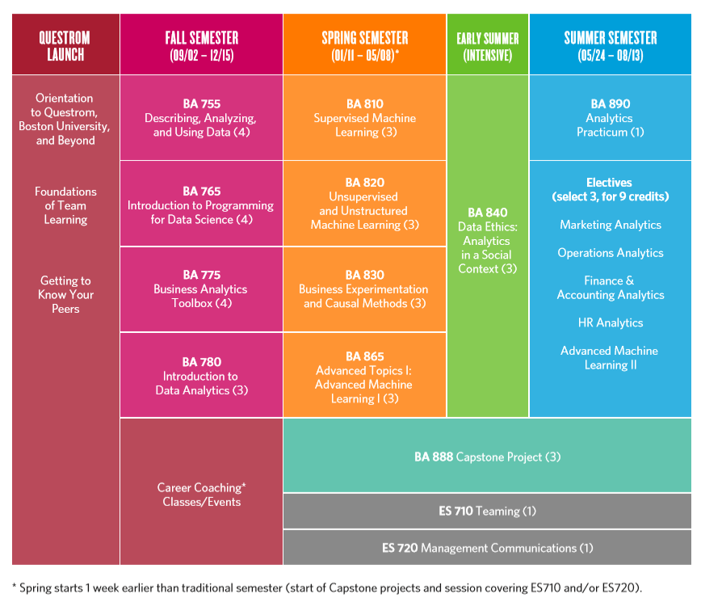



商业分析概论

数据分析基础

商业分析方法

信息设计与管理

业务信息可视化

先进的数据挖掘

capston项目（实战）

客户分析

营销研究方法

市场分析建模